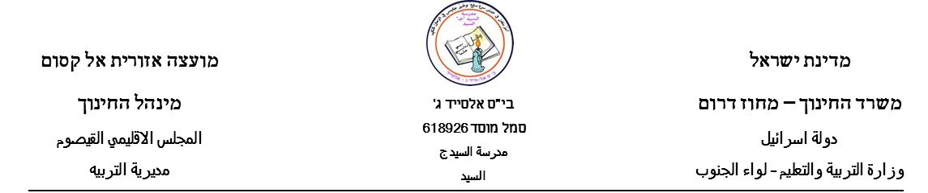

**קרא את הטקסט הבא וענה על השאלות שאחריו**

**החברים של אמיר**

השיעור נגמר וההפסקה התחילה .

אמיר לא מצא את האכל שלו. כל הילדים אכלו ארוחת עשר, ורק אמיר לא אכל .

" למה אתה לא אוכל ?" שאל שחר את אמיר . "שכחתי את האכל שלי בבית" ענה אמיר .

שחר אכל את הפיתה שלו ויצא להפסקה .

"למה אתה לא אוכל ?" שאל אדם את אמיר . "שכחתי את האכל שלי בבית" ענה אמיר .

אדם אכל את התפוח שלו ויצא להפסקה .

דוד לא שאל את אמיר שום דבר .

הוא נתן לו חצי לחמנייה ואמר לו : "בתאבון" .

**1) מהו סוג הטקסט ?**

שיר מידע סיפור

**2) כמה דמויות יש בטקסט ?**

שתים שלוש ארבע

**3) הילדים אכלו ארוחת ..**

שמונה תשע עשר

**4) אמיר לא מצא את ...**

התיק שלו הספר שלו האוכל שלו

**5) הסיפור התרחש (حدث) ב..**

בבית בשיעור בהפסקה

**6) שחר אכל ...**

תפוח לחמנייה פיתה

**7) אדם אכל ...**

פיתה לחמנייה תפוח

**8) מה זה שום דבר ?**

הרבה לא כלום מעט

**9) מי אמר "בתאבון " ?**

אמיר דוד שחר

**10) מה שאל שחר את אמיר ?**

.................................................................................................

..................................................................................................

**11) מה ענה אמיר לאדם ?**

.................................................................................................

.................................................................................................

**12) ציינו את הדמויות שנזכרו בטקסט :**

.................................... ..........................................

.................................... ..........................................

**13) השלימו את המילה החסרה לפי הטקסט :**

השיעור ......................... וההפסקה ............................... .

כל הילדים אכלו ........................ עשר .

" .............................. " את האוכל שלי בבית .

הוא נתן לאמיר חצי לחמנייה ואמר לו: " ................................. " .

**14) כתבו נכון או לא נכון :**

שחר שאל את אמיר : " למה אתה לא אוכל ?" .........................

דוד שאל את אמיר : " למה אתה לא אוכל ?" ...........................

שחר נתן לאמיר חצי פיתה .......................................................

אדם נתן לאמיר חצי לחמנייה .................................................

דוד נתן לאמיר חצי לחמנייה ...................................................

**15) מספרו את המשפטים לפי סדר התרחשותם בטקסט:**

............. אדם אכל את התפוח שלו .

............. השיעור נגמר וההפסקה התחילה .

............. דוד נתן לאמיר חצי לחמנייה .

............ הילדים אכלו ארוחת עשר.

........... דוד לא שאל את אמיר שום דבר.

**16) כתבו את ההפך של המילים הבאות – היעזר במחסן המילים**

קר ......................... קטן .................................

חזק ......................... קרוב .................................

|  |
| --- |
| רחוק , חם , גדול , חלש |

**17) השלימו את הטבלה :**

|  |  |
| --- | --- |
| **יחיד - مفرد** | **רבים – جمع** |
| ילד |  |
|  | ברקים |
| ארוחה |  |
|  | תלמידות |

**18) כתבו את התשובה הנכונה :**

אכלתי **( שלוש - שלושה)** ............................ תפוחים .

לאבא יש  **( ארבע - ארבעה)** ............................. שקלים .

בכיתה יש **( תשע - תשעה)** ........................... תלמידות .

**19) השלימו את הטבלה :**

|  |  |
| --- | --- |
| **זכר - הוא** | **נקבה - היא** |
| כתב | כתבה |
| למד |  |
|  | אימא |
| סבא |  |
|  | ילדה |

**20) כתבו את התשובה הנכונה :**

הילדים **(אכל , אכלו)** ..................................... ארוחת עשר .

אדם **(שאלה , שאל)** ............................................ את אמיר .

השיעור  **(נגמרו , נגמר)** ......................... ואמיר יצא להפסקה .

התלמידה **(הלכה , הלך)** ........................................ הביתה .

**עבודה מהנה**

**גרה מוראד**